
Presseinformation

Veolia Water Technologies - Celle, 23. Februar 2021

Produktkatalog 2021
Der neue Produktkatalog von Veolia Water Technologies ist da - ein letztes Mal in gedruckter Form
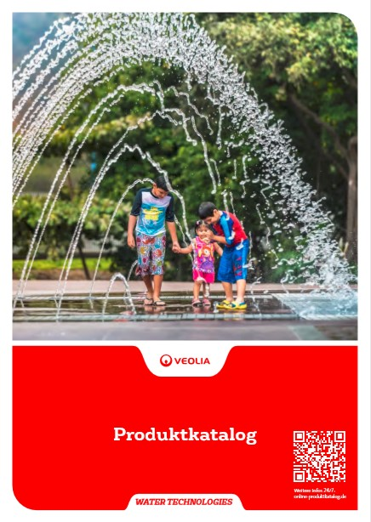 |  | 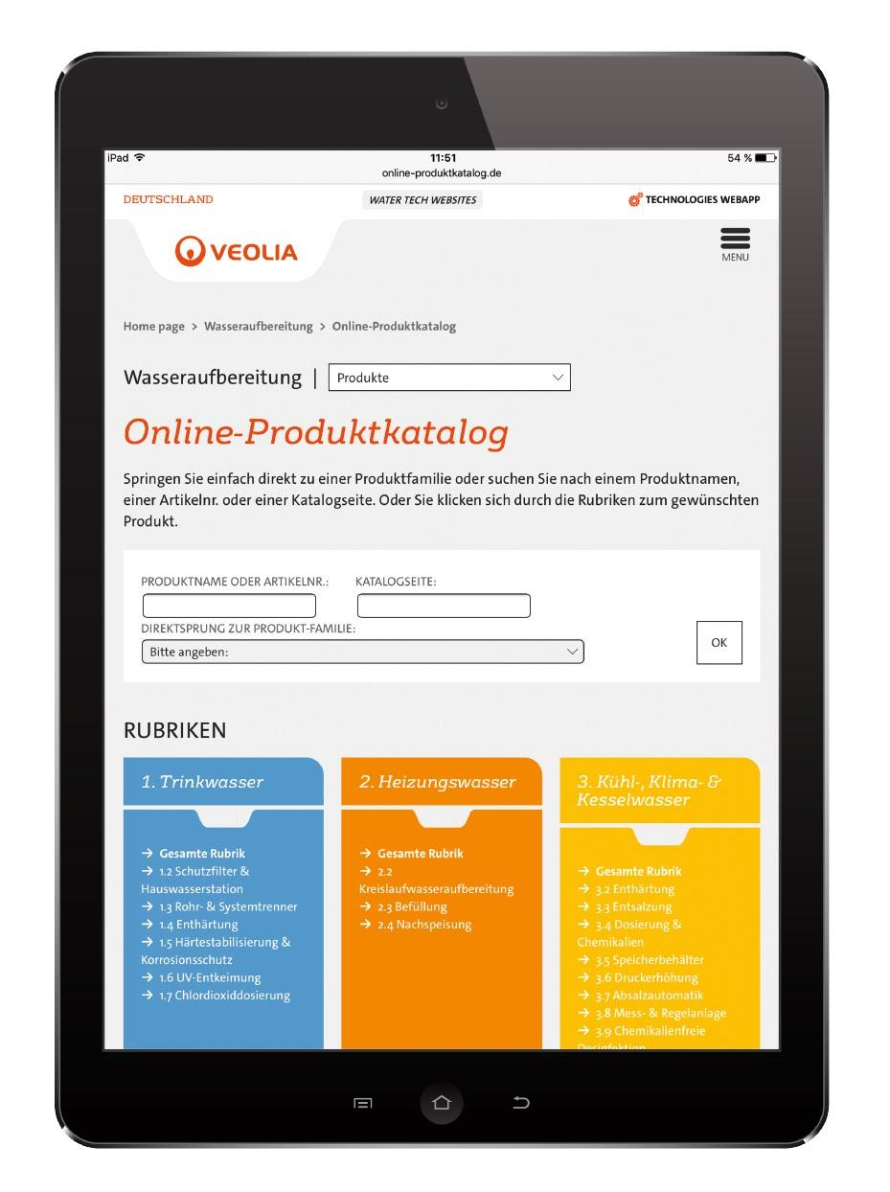 |  | 

Der neue Katalog für den gesamten Produktbereich von Veolia Water Technologies ist ab sofort verfügbar. Er ist ein letztes Mal in gedruckter Variante erhältlich und wird im kommenden Jahr endgültig vom Online-Produktkatalog abgelöst. Auf 331 illustrierten Seiten finden Planer, Installateure und Anlagenbetreiber alle aktuellen Angebote rund um das Thema Wasseraufbereitung sowie nützliche Informationen zu Vorgaben, Normen und Erfahrungsberichte aus der Praxis. Die insgesamt neun Kapitel umfassen die Anwendungen:

- Trinkwasser
- Heizungswasser
- Kühl-, Klima- & Kesselwasser
- Rein- & Reinstwasser
- Laborwasser
- Brunnenwasser
- Prozesswasser
- Schwimmbadwasser

Außerdem widmet sich ein Kapitel ausgiebig dem umfangreichen Serviceangebot. Mit unserem Serviceteam geben wir in allen Bereichen der Kundenerfahrung vielfältig Unterstützung und bieten darüber hinaus auch flexibel nutzbare und passgenaue Möglichkeiten. Ob im Notfall oder als geplante kurz- und mittelfristige Maßnahme: Mit unseren Mietanlagen verfügen wir über eine ganze Flotte und große Produktauswahl zur Wasseraufbereitung für unterschiedliche Anwendungen. Weitere Neuerungen betreffen die Service Plattform Hubgrade, die mit ihren ortsunabhängigen Services, Analysen zur Wartungsunterstützung und Dokumentenservice sich nicht erst in der Corona-Zeit bewährt hat und ganz neue Möglichkeiten der Anlagenkommunikation bietet.

“Mit dem Ausbau unseres digitalen Angebotes online-produktkatalog.de können wir unseren Kunden viel mehr Informationen und Unterstützung bieten - und das jederzeit, von jedem Ort aus und auf allen gängigen Geräten wie PCs, Smartphones und Tablets. Daher ist der Wechsel auf den Online Katalog jetzt folgerichtig. Um den Umstieg auf den digitalen Produktkatalog für unsere Kunden zu unterstützen enthält die letzte Ausgabe des gedruckten Katalogs Verweise in Form von QR-Codes und Web-Adressen”, so Simon Krämer, Leiter Produktgeschäft Veolia Water Technologies.

Online noch mehr lesen
Mit dem ebenfalls überarbeiteten Online-Produktkatalog können alle bereits ab sofort noch mehr Informationen nutzen. Neben zusätzlichen technischen Details und vielen Produktdatenblättern, sowie Betriebsanleitungen, Zeichnungen und Fließschemata, sind auch komplette Ausschreibungstexte downloadbar. Die Nutzung des Online Produktkatalogs ist kostenlos.

Zur Bestellung des gedruckten Produktkatalogs

Hier geht es zum Online-Produktkatalog

Fotos

Bild 1: Frontseite des Produktkatalogs 2021; Quelle: Veolia Water Technologies
Bild 2: Künftig nur noch online, dafür mit noch mehr Hintergrundinformationen zu unseren Produkten; Quelle: Veolia Water Technologies
Bild 3: Direkteinstieg zur Bestellseite des neuen Produktkatalogs; Quelle: Veolia Water Technologies

Unternehmensprofil

Veolia Water Technologies in Deutschland
Mit den Technologiemarken BERKEFELD, ELGA LABWATER, RWO, PMT und EVALED gehört das Unternehmen zu den international führenden Anbietern von Lösungen und Anlagen zur Trink-, Prozess- und Abwasseraufbereitung. Das Produktangebot umfasst Lösungen für ein breites Spektrum an Anwendungen, von der Gebäude- und Schwimmbadtechnik über Industrieunternehmen wie Getränke-, Nahrungsmittel- und Chemieproduzenten bis hin zu Laboratorien, Kommunen und internationalen Hilfsorganisationen.

Am Hauptsitz in Celle und an den Standorten in Bremen, Bayreuth, Leonberg und Crailsheim werden rund 400 Mitarbeiter beschäftigt. Ein bundesweites Netzwerk von über 50 Servicetechnikern und 30 Vertriebsingenieuren bietet Beratungskompetenz und schnelle Unterstützung. www.veoliawatertechnologies.de

Veolia Gruppe ist der weltweite Maßstab für optimiertes Ressourcenmanagement. Mit über 170 000 Beschäftigten auf allen fünf Kontinenten plant und implementiert die Veolia-Gruppe Lösungen für die Bereiche Wasser-, Abfall- und Energiemanagement im Sinne einer nachhaltigen Entwicklung der Kommunen und der Wirtschaft. Mit ihren drei sich ergänzenden Tätigkeitsfeldern sorgt sie für einen verbesserten Zugang zu Ressourcen, ihren Schutz und ihre Erneuerung. 2019 stellte die Veolia-Gruppe weltweit die Trinkwasserversorgung von 95 Millionen Menschen und die Abwasserentsorgung für 63 Millionen Menschen sicher, erzeugte 46 Millionen MWh Energie und verwertete 49 Millionen Tonnen Abfälle. Der konsolidierte Jahresumsatz von Veolia Environnement (Paris Euronext: VIE) betrug 2019 25,91 Milliarden Euro. www.veolia.com

Kontakt
Veolia Water Technologies Deutschland GmbH
Tobias Jungke, Referent Unternehmenskommunikation
Lückenweg 5, 29227 Celle
Telefon: +49 (0) 5141 803-562
Mobil: +49 (0) 160 1417575
tobias.jungke@veolia.com

